【名师推荐】2014人教版八年级物理期末评价《第一～五章》检测(含解析)

(60分钟 100分)
一、选择题(本大题共12小题,每小题3分,共36分)
1.(2013·苏州中考)根据你对生活中物理量的认识,下列数据中最接近生活实际的是( )
A.人体的密度约为1.0×10³kg/m³
B.中学生的课桌高约为1.5m
C.一个中学生的质量约为5kg
D.人的正常体温为38℃
【解析】选A。本题考查了生活中常见量的估测。人体的密度和水的密度大致相同,约为1.0×10³kg/m³,A选项正确。中学生课桌的高度约为0.8m,B选项错误。一个中学生的质量约为50kg,C选项错误。人的正常体温是37℃,D选项错误。故选A。
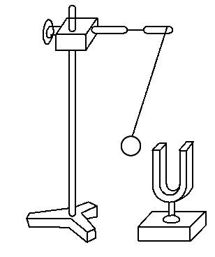
2.如图所示,用悬挂着的乒乓球接触正在发声的音叉,乒乓球被弹开。它说明了( )
A.发声的音叉正在振动
B.声音可以在真空中传播
C.声音的传播不需要介质
D.声音在空气中传播速度最快
【解析】选A。本题考查声音的产生和传播。正在发声的音叉将乒乓球多次弹开,说明音叉在振动,从而说明声音是由音叉的振动产生的,因此,本探究实验是研究声音产生的原因。
3.(2013·大连中考)乐队演奏时,听众能分辨出二胡声和小提琴声,主要是因为这两种声音的( )
A.响度不同 B.音色不同
C.音调不同 D.频率不同
【解析】选B。本题考查对声音特性的认识。响度是指声音的大小;音调是声音的高低,它与频率大小有关,故A、C、D错;能分辨出二胡声和小提琴声,是因为这两种声音的音色不同。故B正确。
4.(2013·成都中考)如图所示,与图中情景相关的说法中正确的是( )
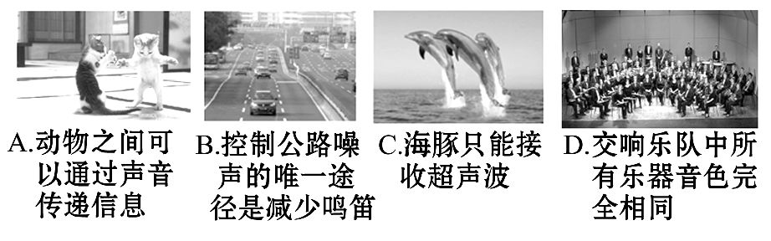
【解析】选A。本题考查声现象知识的综合运用。动物能产生和听到一定频率范围的声音,所以可以通过声音传递信息,故A说法正确。禁止鸣笛即从声源处禁止噪声的产生,但也可以通过公路两边植树,即在声的传播过程中减弱,故B说法错误。因为海豚的听觉频率范围很大,所以能听到除超声波以外的声音,故C说法错误。音色是由发声体本身决定的,不同乐器音色不同,交响乐队中所有乐器音色不同,故D说法错误。故选A。
5.(2013·永州中考)如图所示是用温度计测量液体温度的示意图,其中温度计使用正确的是( )
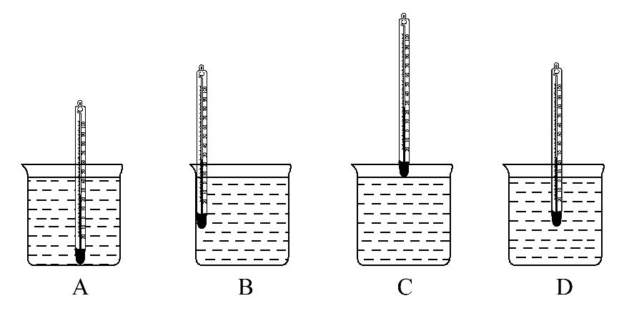
【解析】选D。本题考查温度计的使用。由题图知：A图中温度计的玻璃泡接触了烧杯底部。B图中温度计的玻璃泡接触了烧杯侧壁。C图中温度计的玻璃泡与被测液体接触得太少。D图中温度计的玻璃泡与被测液体充分接触,但没有接触容器底或容器壁。故选D。
6.水无常形,变化万千。图中所示的各自然现象,在形成过程中需要吸收热量的是( )
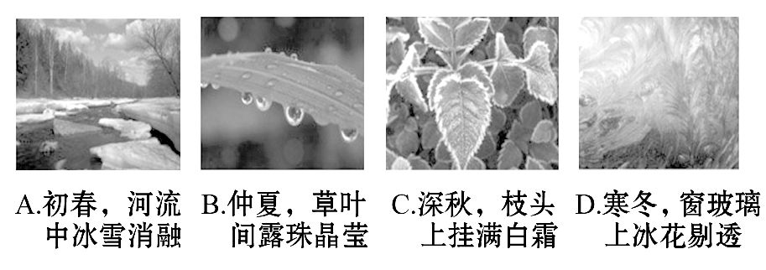
【解析】选A。本题考查物态变化的知识。冰雪消融是从固态到液态,属于熔化现象,熔化需要吸收热量,A对;露珠是水蒸气遇冷液化形成的,液化会放出热量,B错;霜和窗玻璃上的冰花都是水蒸气凝华形成的,会放出热量,C、D均错,故选A。
7.(2013·株洲中考)如图所示的四幅图片中,其中一幅所反映的光学原理与其他三幅不同的是( )
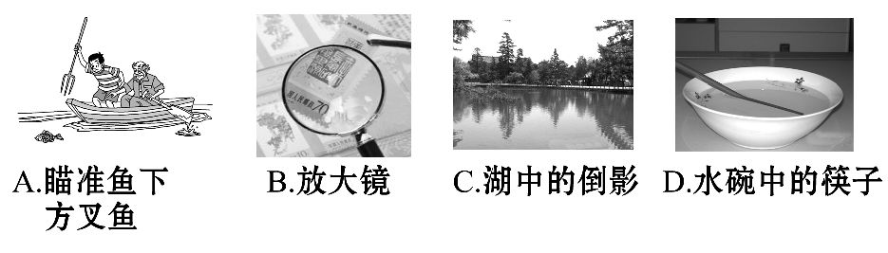
【解析】选C。本题考查光的反射、折射现象的综合应用。水中鱼反射出的光,在水面处发生了折射,故属于折射现象;放大镜是凸透镜,光经过凸透镜时,发生的是折射,故属于折射现象;湖中的倒影,是平面镜成像,是由光的反射形成的,是光的反射现象;筷子好像在水面处折断了,是光在空气与水的界面发生了折射,属于折射现象。故选C。
8.(2014·四川忠县期末)据人民网报道：近日中国、美国、澳大利亚合作开展的防治儿童近视研究项目前期调查显示,中国青少年近视发病率高达50%～60%,全国近视眼人数竟已近4亿!中国学生的近视率排到了世界第二,仅次于新加坡。近来,小华为了看清书上的字,眼睛与书的距离和视力正常时相比越来越近了,这说明小华已( )
A.患上近视眼,需要佩戴用凸透镜制成的眼镜
B.患上近视眼,需要佩戴用凹透镜制成的眼镜
C.患上远视眼,需要佩戴用凸透镜制成的眼镜
D.患上远视眼,需要佩戴用凹透镜制成的眼镜
【解析】选B。本题考查近视眼的成因及矫正方法。小华为了看清书上的字眼睛与书的距离越来越近,所以小华患上了近视眼,近视眼是由于晶状体曲度变大,会聚能力增强,即折光能力增强,使像成在视网膜前方,要让像落在视网膜上,需要佩戴发散透镜,即凹透镜,使光线推迟会聚,故选B。
9.(2013·阜新中考)小丽同学把一个凸透镜正对着太阳光,在距离凸透镜20cm处得到一个最小最亮的光斑。若她用此来观察地图上较小的字,则凸透镜到地图的距离应( )
A.小于20cm B.大于20cm小于40cm
C.等于40cm D.大于40cm
【解析】选A。本题考查凸透镜成像规律的应用。把一个凸透镜正对着太阳光,平行的太阳光平行于主光轴,经凸透镜折射后会聚在主光轴上得到最小最亮的点,这点是凸透镜的焦点,焦点到光心的距离是凸透镜的焦距,所以凸透镜的焦距是20cm,用作放大镜使用时,物距小于焦距20cm。故选A。
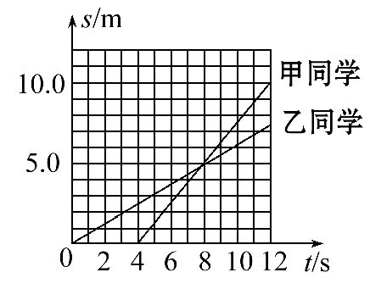
10.甲、乙两同学沿平直路面步行,他们运动的路程随时间变化的规律如图所示,下面说法中错误的是( )
A.甲同学比乙同学晚出发4s
B.4～8s内,甲、乙两同学都做匀速直线运动
C.0～8s内,甲、乙两同学通过的路程相等
D.8s末甲、乙两同学速度相等
【解析】选D。由图可知乙在0s时开始运动,而甲在4s时开始运动,即甲同学比乙同学晚出发4s;由图像知4～8s内甲、乙的路程和时间都成正比,即速度不变,两同学都做匀速直线运动;0～8s内,甲、乙通过的路程都是5m,两同学通过的路程相等;8s末甲、乙通过的路程相等,此时甲用时4s,乙用时8s,由v=知,甲的速度大于乙的速度,故选D。
11.(2013·大连中考)在保温杯中装适量0℃的水,从冰箱的冷冻室里取出一小块冻了很长时间的冰,放到保温杯中,设保温杯是绝热的。过一段时间,冰和水的温度相同。在这个过程中( )
A.水的质量增大 B.冰的质量增大
C.水的温度降低 D.冰的比热容增大
【解析】选B。本题考查晶体熔化条件。从冰箱的冷冻室里取出一小块冻了很长时间的冰,说明了该冰的温度低于0℃,放入绝热容器的0℃水中,水达到凝固点放热,凝固成冰,温度保持0℃不变,故冰的质量变大、水的质量变小。比热容是物质的一种特性,冰的比热容不变,故选B。
12.用密度为2.7×10³kg/m³的铝制成甲、乙、丙三个大小不同的正方体,要求它们的边长分别为0.1m、0.2m和0.3m,制成后经质量检验员称得它们的实际质量分别为3kg、21.6kg和54kg,质量检验员指出：有两个不合格,其中一个掺入了杂质,为次品,另一个混入了空气泡,为废品。则下列判断正确的是( )
A.甲为废品,乙为合格品,丙为次品
B.甲为合格品,乙为废品,丙为次品
C.甲为次品,乙为合格品,丙为废品
D.甲为废品,乙为次品,丙为合格品
【解析】选C。本题考查密度知识的应用。甲的密度为ρ_{甲}==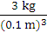=3×10³kg/m³,乙的密度为ρ_{乙}==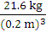=2.7×10³kg/m³,丙的密度为ρ_{丙}==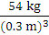=2×10³kg/m³;ρ_{甲}>ρ_{铝},则甲为次品;ρ_{乙}=ρ_{铝},则乙为合格品;ρ_{丙}<ρ_{铝},则丙为废品。
二、填空题(本大题共8小题,每空1分,共20分)
13.2013年12月14日21时,中国“嫦娥三号”成功实现月面软着陆,这个过程中“嫦娥三号”相对于月面是 (选填“运动”或“静止”)的;“玉兔”月球车的质量为140kg,合 t。从地球到月球上,月球车的质量 (选填“变大”“变小”或“不变”)。
【解析】本题考查运动和静止的判断。在“嫦娥三号”成功实现月面软着陆的过程中,“嫦娥三号”不断靠近月球表面,以月面为参照物,“嫦娥三号”的位置在变化,故“嫦娥三号”是运动的。140kg=140×10⁻³t=0.14t,物体的质量不随物体位置的变化而变化,故从地球到月球上,“玉兔”月球车的质量不变。
答案：运动 0.14 不变
14.夏天,教室外蝉的叫声影响了同学们的学习。蝉能发声是由其腹部下方一层薄薄的发音膜 引起的。老师把教室的门窗关起来,大家听到的声音明显减小,这是在声音 减弱噪声。
【解析】本题考查声音的综合应用。声音是由物体的振动产生的,蝉能发声是由其腹部下方一层薄薄的发音膜振动引起的;减弱噪声的途径有三种：在声源处减弱,在传播过程中减弱和在人耳处减弱,老师把教室的门窗关起来,大家听到的声音明显减小,这是在声音传播过程中减弱噪声的。
答案：振动 传播过程中
15.一个小偷作案后以6m/s的速度离开现场,10s后警察从现场沿小偷离开的路径以8m/s的速度追击,在 s后将小偷抓获。
【解析】本题考查速度公式的应用。10s内小偷运动的距离为s=v₁t=6m/s×10s=60m,警察追击时间为t′=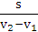=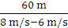=30s。
答案：30
16.小梅常见妈妈用保鲜膜包裹从商场买来的新鲜蔬菜,保鲜膜可以减少蔬菜中水的 ;将冷藏在冰箱中的蔬菜取出来,不一会儿就会发现保鲜膜上有一层水珠,这是由于空气中水蒸气遇冷 。(填物态变化的名称)
【解析】本题考查物态变化。新鲜蔬菜用保鲜膜包裹,可以减小蔬菜表面空气流动速度,减小蔬菜中水的蒸发;刚从冰箱中取出来的蔬菜温度较低,空气中的水蒸气遇冷液化,故保鲜膜上有一层水珠。
答案：蒸发(或汽化) 液化
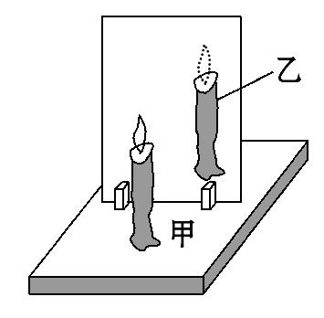
17.(2013·义乌中考)如图所示是研究平面镜成像的实验装置图,其中甲为放在玻璃板前面的点燃的蜡烛,乙为平面镜所成的像。为确定像的位置,此时需拿一支 (选填“点燃”或“未点燃”)的同样的蜡烛,竖立在玻璃板后面,移动蜡烛直到看上去它跟 (选填“甲”或“乙”)完全重合。
【解析】本题考查平面镜成像的特点。甲为放在玻璃板前面的点燃的蜡烛,乙为平面镜所成的像。拿一支未点燃的同样的蜡烛,竖立在玻璃板后面,移动蜡烛,玻璃板后面的蜡烛好像被点燃。玻璃板后面的蜡烛跟乙完全重合,可以确定像的位置,同时也可以比较物像大小关系。
答案：未点燃 乙
18.(2014·福州文博中学期末)照相机是利用凸透镜成倒立、缩小、 像的性质制成的。摄影师用一台焦距固定的照相机给小芳同学照完半身照后,接着又给她拍全身照,摄影师应 (选填“靠近”或“远离”)小芳,同时
(选填“增大”或“减小”)镜头到底片之间的距离。
【解析】本题考查凸透镜成像规律的应用。照相机是利用凸透镜成倒立、缩小、实像的性质制成的。摄影师用一台焦距固定的照相机给小芳同学照完半身照后,接着又给她拍全身照,此时摄影师使照相机远离同学,增大了物距,所以应减小像距才可以在底片上得到清晰的像。所以应该缩短照相机暗箱长度。
答案：实 远离 减小
19.(2013·怀化中考)在“测量立方体松木的密度”实验中,通常用
测其质量,用 (均选填“刻度尺”或“天平”)测量松木的边长,再用数学知识求出松木的体积;若天平右盘里放有砝码20g、10g、5g各一个,游码的位置如图甲所示,则松木的质量为 g,由图乙可知松木的边长是
cm,则松木的密度为 g/cm³。
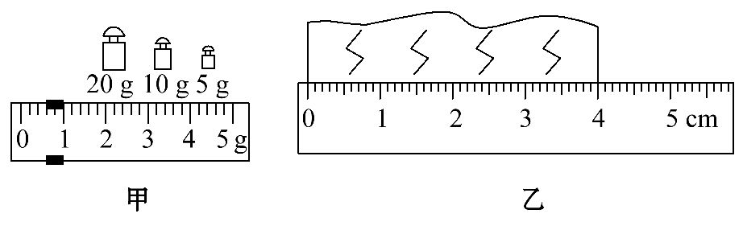
【解析】本题考查天平、刻度尺等测量工具的使用及密度的计算。由题图甲可知,游码所对刻度值是0.6g,则松木的质量m=20g+10g+5g+0.6g=35.6g;刻度尺在读数时要估读到分度值(1mm)以下,由图乙可知松木的边长等于4.00cm,则松木的体积V=4cm×4cm×4cm=64cm³;松木的密度ρ==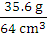=0.556g/cm³。
答案：天平 刻度尺 35.6 4.00 0.556
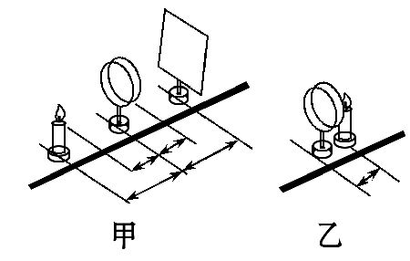
20.(2012·江西中考)在“探究凸透镜成像规律”的实验时,小明将烛焰、凸透镜放在如图甲所示位置,在光屏上正好出现倒立、等大的像。然后,小明将烛焰、凸透镜放在如图乙所示位置时能观察到 (选填“正立”或“倒立”)、放大
的 (选填“实”或“虚”)像。
【解析】本题考查凸透镜成像规律。由图甲可知,在光屏上成倒立、等大实像,说明烛焰在2倍焦距上,乙图中,烛焰移到了焦点以内,当物距小于一倍焦距时,凸透镜成正立放大的虚像。
答案：正立 虚
三、作图题(本大题共2小题,共6分)
21.(3分)(2014·山东省济南十五中期末)如图所示,一束光沿AO方向从水中射向空气中。画出它的反射光线和折射光线。
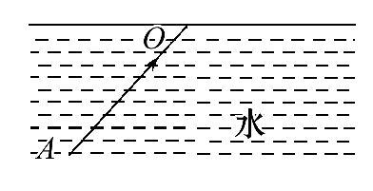
【解析】本题主要考查光的折射光线和反射光线的画法。首先画出法线,在发生反射时,反射角等于入射角;光从水中斜射入空气中,折射角大于入射角,折射光线远离法线。
答案：如图所示
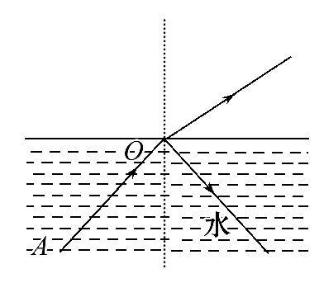
22.(3分)(2013·聊城中考)如图所示,a、b分别为一束入射光线和一束出射光线。请画出a经过凹透镜后的折射光线和与b对应的入射光线。
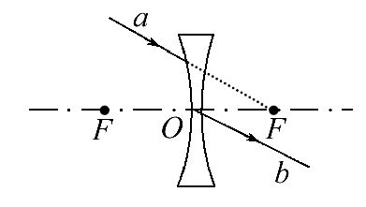
【解析】本题考查透镜光路图的画法。延长线过另一侧焦点的光线经凹透镜折射后将平行于主光轴,过光心的光线经凹透镜折射后传播方向不改变。
答案：如图所示
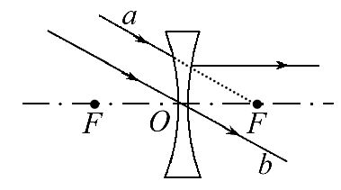
四、实验探究题(本大题共3小题,共20分)
23.(6分)在做“探究水的沸腾”实验中,小华使用的实验装置如图甲所示,根据实验数据作出的“温度—时间”图像如图乙所示。
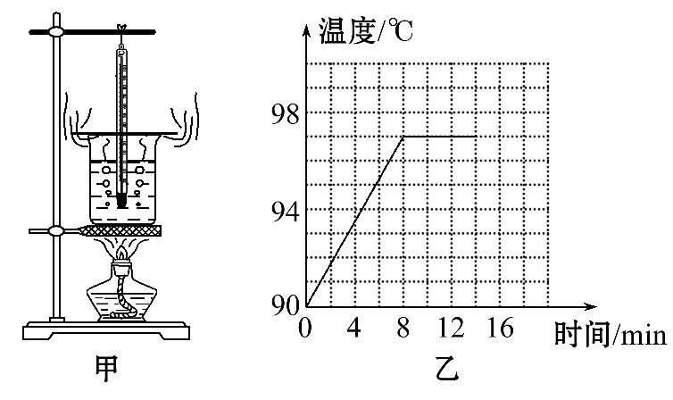
(1)实验中所用温度计是根据液体 的规律制成的。
(2)从图乙中可知实验测得的水的沸点是 ℃,说明此时实验室中的大气压 (选填“小于”“大于”或“等于”)1标准大气压。
(3)水在沸腾过程中,温度将 (选填“升高”“降低”或“不变”),看到有“白气”不断从烧杯中冒出,这些“白气”是由于水蒸气 (填写物态变化名称)而产生的。
【解析】本题考查对水的沸腾的实验探究。(1)实验室所用的温度计是根据液体热胀冷缩的规律制成的。
(2)由图像可知,水的沸点是97℃;液体的沸点随着气压的增大而升高,随气压的减小而降低,1标准大气压下水的沸点为100℃,而实验中测得水的沸点为97℃,说明此时实验室中的大气压小于1标准大气压。
(3)由图像可知,水在沸腾过程中,吸收热量,温度不变;“白气”是水蒸气遇冷液化成的小水珠。
答案：(1)热胀冷缩 (2)97 小于 (3)不变 液化
24.(6分)(2014·河北定州期末)小明在“探究凸透镜成像规律”时,将焦距为20cm的凸透镜A固定在光具座上35cm刻度线处,将点燃的蜡烛放在光具座上5cm刻度线处,移动光屏,使蜡烛在光屏上成清晰的像,如图甲所示。接着他保持蜡烛的位置不变,将凸透镜A换为B,并保持位置不变,移动光屏,使蜡烛在光屏上成清晰的像,如图乙所示。
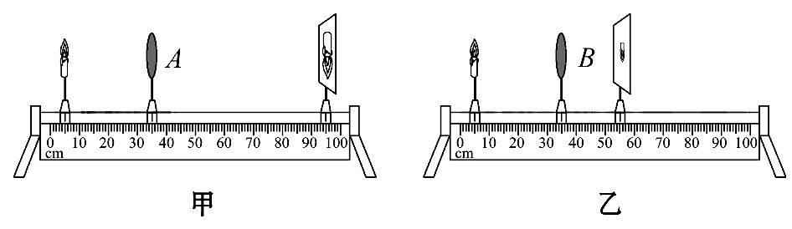
(1)请根据上述实验现象和凸透镜成像规律判断：凸透镜A的焦距 凸透镜B的焦距。
(2)如图甲所示的实验现象可以说明 (选填“照相机”“幻灯机”或“放大镜”)的成像特点。
(3)为了研究像距与焦距的关系,他选用了三个焦距不同的凸透镜进行实验,实验数据记录如表。分析表中的数据可知,物距不变时,焦距越大,则像距越 ;根据你所学的凸透镜成像规律分析,此时所成像的大小越 。

实验序号 | 物距u/cm | 焦距/cm | 像距/cm
1 | 15 | 8 | 17
2 | 15 | 10 | 30
3 | 15 | 12 | 60
(4)若小明将物距调整为20cm。并想在光屏上得到一个缩小的像,他应在上表给出的三个透镜中选用焦距为 cm的凸透镜。
【解析】本题考查探究凸透镜成像规律的实验。(1)由图甲知,凸透镜成倒立放大的实像,则此时物距处于A凸透镜的一倍焦距和2倍焦距之间;由图乙知,凸透镜成倒立缩小的实像,则此时物距大于B凸透镜的2倍焦距;甲、乙两图蜡烛到凸透镜的距离相等,可知A凸透镜焦距大于B凸透镜焦距。
(2)由图甲可以得出,2f>u>f,成倒立、放大的实像,应用于幻灯机和投影仪。
(3)根据表格中的数据分析物距一定时,焦距增大,像距逐渐增大,像距增大,则成的像也变大。
(4)若小明将物距调整为20cm,并想在光屏上得到一个缩小的像,此时的像一定是倒立、缩小的实像,则20cm>2f,f<10cm,所以选择f=8cm的凸透镜。
答案：(1)大于 (2)幻灯机 (3)大 大 (4)8
25.(8分)(2013·达州中考)下面是小李同学和小张同学设计的“测食用油密度”的实验方案,请完善他们的方案,并回答后面的问题：
(1)小李同学的方案：用调节平衡的天平测出空烧杯的质量m₁,向烧杯内倒入适量食用油再测出烧杯和食用油的总质量m₂,然后把烧杯内的食用油全部倒入量筒内,读出量筒内食用油的体积为V₁;其测得的食用油密度的表达式为 。
(2)小张同学的方案：在烧杯内倒入适量的食用油,用调节平衡的天平测出烧杯和食用油的总质量m₃,然后将烧杯内部分食用油倒入量筒,再测出烧杯和剩余食用油的总质量m₄,读出量筒内食用油的体积V₂。其测得的食用油密度的表达式为 。
(3)请你对上述两种实验方案进行评估,按 同学的实验方案进行测量,实验误差可能小一些。
(4)如图是按小张同学的实验方案进行某次实验的情况,请将实验的数据及测量结果填入表中。
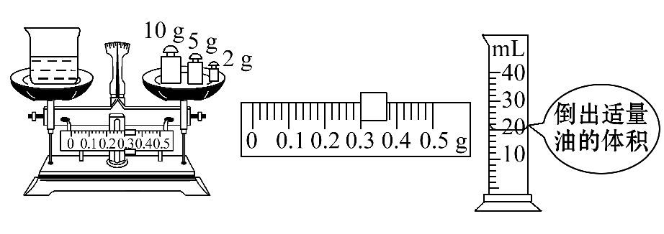
烧杯和食用油的总质量/g | 烧杯和剩余油的总质量/g | 倒出油的体积/cm³ | 油的密度/(kg·m⁻³)
34.1
【解析】本题考查液体密度的实验探究。(1)烧杯和食用油的总质量为m₂,空烧杯的质量为m₁,则量筒内油的质量为m₂-m₁。量筒内食用油的体积为V₁,根据密度公式ρ=可得：食用油密度的表达式是ρ_{油}=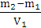。
(2)烧杯和食用油的总质量为m₃,烧杯和剩余食用油的质量为m₄,量筒内油的质量为m₃-m₄。量筒内食用油的体积为V₂,可得食用油密度的表达式是ρ′_{油}=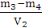。
(3)小李先测空烧杯的质量,再测烧杯和液体总质量,最后将液体倒入量筒来测体积,这种做法会因烧杯壁粘液体而使测出的体积偏小,导致算出的液体密度偏大;而小张先测出烧杯和食用油的总质量,然后将烧杯内的适量食用油倒入量筒内,再测出烧杯和剩余食用油的总质量,读出量筒内食用油的体积,避免了容器壁粘液体带来的实验误差,能使实验误差减小。
(4)烧杯和剩余油的总质量：m′=10g+5g+2g+0.3g=17.3g,倒入量筒中食用油的质量为m=m₀-m′=34.1g-17.3g=16.8g,食用油的体积：V=20mL=20cm³,食用油的密度是ρ==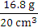=0.84g/cm³。
答案：(1)ρ_{油}= (2)ρ′_{油}=
(3)小张
(4)
烧杯和食用油的总质量/g | 烧杯和剩余油的总质量/g | 倒出油的体积/cm³ | 油的密度/(kg·m⁻³)
34.1 | 17.3 | 20 | 0.84×10³
五、计算题(本大题共2小题,共18分)
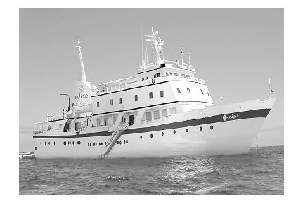
26.(6分)仁爱礁是我国的固有领土,隶属我国海南省三沙市,中国公务船只定期在那里巡视,如图所示是我国一艘装备精良的现代化综合公务船。该船以20km/h的速度匀速航行了5h,则航行的距离是多少?
【解析】本题考查速度公式的应用。航行的距离：s=vt=20km/h×5h=100km。
答案：100km
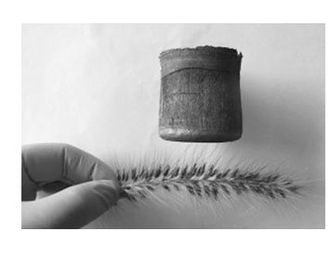
27.(12分)(2014·安徽芜湖期末)目前世界上最“轻”的材料是由我国科学家造出的“全碳气凝胶”,如图所示,即使把它压在狗尾草上也不会压弯狗尾草的毛尖,这种材料的密度为0.16kg/m³。
(1)一块100cm³的“全碳气凝胶”的质量是多少克?
(2)“轻”仅是这种材料众多特点之一,“全碳气凝胶”还是迄今已报道的吸油能力最强的材料,它最多能吸收自身质量900倍的有机溶剂——例如原油,可用于处理海上的漏油事故,已知原油的密度ρ=0.9×10³kg/m³,则100cm³的“全碳气凝胶”最多能吸收多少立方厘米的原油?
【解析】本题考查密度公式的应用。(1)气凝胶的密度0.16kg/m³=0.16×10⁻³g/cm³,则100cm³气凝胶的质量m=ρV=0.16×10⁻³g/cm³×100cm³=0.016g。
(2)0.016g气凝胶可吸收原油的质量m=900×0.016g=14.4g,原油的密度ρ=0.9×10³kg/m³=0.9g/cm³,原油的体积V==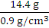=16 cm³。
答案：(1)0.016g (2)16cm³

